Муниципальное бюджетное дошкольное образовательное учреждение детский сада № 45 комбинированного вида

Консультация по тематической неделе

«Основы безопасности и жизнедеятельности, здоровый образ жизни.»

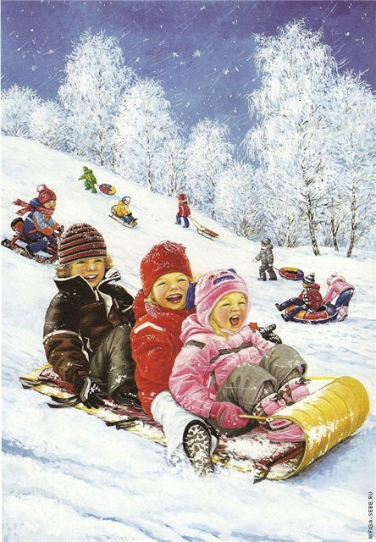

Воспитатель: Милецкая О.Н.

Email: mileoksana@yandex.ru

Уважаемые родители!
На этой неделе образовательный процесс в нашей группе строится по следующей теме

II неделя  (с10 по 14 декабря) | Основы безопасности и жизнедеятельности, здоровый образ жизни.
В процессе знакомства с ОБЖ и ЗОЖ мы будем решать следующие задачи:
- Формировать представления об опасных для человека ситуациях и способах поведения в них.
- Формировать начальные представления о здоровом образе жизни.
- Воспитывать культурно-гигиенические навыки при умывании, одевании, уходе за внешним видом, поведении за столом.
- Обогащать активный словарь детей.
- Совершенствовать умения рисовать, лепить.
- Развивать мышление, слуховое и зрительное внимание, мелкую моторику.
Мы предлагаем Вам дома почитать детям художественные произведения по теме, в том числе «Тили - бом!...», «Волк и семеро козлят», «Упрямые козы», «Водичка-водичка», «Больная кукла» Е. Благинина, «Сказка о глупом мышонке» Ю. Мориц.
Дидактическая игра «Вытри ушки»
Попросите ребенка: «Вытри салфеткой ушки, вытри глазки, вытри носик» (покажите промакивающие движения).
Прочтите стихотворение:
Водичка, водичка,
Умой мое личико,
Чтобы глазки блестели,
Чтобы щечки краснели,
Чтоб смеялся роток,
Чтоб кусался зубок.
Также можно поиграть в игры: «Оденем куклу на прогулку», «Мишка заболел», «Купаем зайку», «Кукла обедает».
Рассмотрите в книгах или журналах опасные ситуации, которые происходят с героями. Обсудите их.

Пальчиковая гимнастика «Мы во двор пошли гулять»
Раз, два, три, четыре, пять, (Загибают пальчики по одному.)
Мы во двор пришли гулять.
(«Идут» по столу указательным и сред ним пальчиками.)
Бабу снежную лепили, («Лепят» комочек двумя ладонями.)
Птичек крошками кормили,(«Крошат хлебушек» всеми пальчиками.)
С горки мы потом катались(Ведут указательным пальцем правой, руки по ладони левой руки.)
А еще в снегу валялись. (Кладут ладошки на стол то одной, тодругой стороной.)
Все в снегу домой пришли.(Отряхивают ладошки.)
Съели суп и спать легли. (Движения воображаемой ложкой; руки подщеку.) Н. Нищева
Пальчиковая гимнастика «Зимняя прогулка»
Очень холодно зимой,
Но мы пойдем гулять с тобой.
Я надену шубку, (загните мизинец левой руки указательным
пальцем правой руки)
Я надену шапку, (загните безымянный палец)
Я надену шарфик (загните средний палец)
И еще платок, (загните указательный палец)
А потом красивые, (загните большой палец)
Крошки-рукавички
На ручки натяну.
Покажите кулачок и скажите: «Вот как много теплой одежды нам надо надеть на прогулку. Когда пойдешь гулять, прочитай этот стишок кукле Мане и расскажи, как много зимних вещей ей надо будет надеть на прогулку».
Лепка «Таблетки для медвежонка»
Предложите ребенку слепить таблетки. Покажите, как нужно скатать шарики, а потом указательным пальцем надавить на них. Спросите, какого цвета таблетки? Сколько их? Для чего медвежонку нужны таблетки?
Рисование «Полотенце»
Попробуйте нарисовать полотенце. На листе бумаги проведите кисточкой прямые вертикальные линии.

